煤矿安全生产监控系统中视频采集技术的研究与实现
刘敬彪，郑为贵，蔡文郁
（杭州电子科技大学 电子信息学院 浙江杭州 310018）
[摘要] 针对当前煤矿安全监测手段落后的现状，设计了一种煤矿安全生产视频监控系统，探讨了煤矿安全生产视频监控系统开发中视频采集技术的具体实现。该系统是集视频图像采集压缩编码技术、图像与字幕叠加存储技术、系统集成技术和光纤通信技术于一体的工业监控系统。整个系统高效可靠，有效降低了企业的成本，大大提高了煤矿企业的监管力度和安全生产水准。
关键词:视频监控系统；光纤图像通讯；视频采集；MPEG4；字幕叠加

Research and Realization of Vedio Capture Technology on the Monitoring System using in Coal Mine Safety Product
LIU Jing-biao, ZHENG Wei-gui, CAI Wen-yu
(School of Electronics & Information, Hangzhou Dianzi University, Hangzhou Zhejiang 310018,China)
Abstract: Aim at actuality of the colliery security surveillance system dropping behind, It designs for an video monitoring system using in Colliery Security Production, It also discusses about the concrete realization of Video Capture technology in the development of the video monitoring system using in Colliery Security Production. It works out as an Industrial Monitoring System, which integrates Video Image Capture and Compression Coding Technology,Superimposed Images and Data Storage Technology,System Integration Technology and Optical Fiber Communication Technology together.Efficient and reliable system as a whole, which effectively reduces the cost of the enterprise,and also has greatly enhanced the supervision and management and Monitoring’s standards of coal mine enterprises.
Key words:Video Monitor System; Fiber Image Communication; Video Capture; MPEG4; Subtitles Superimposed

0前言
中国是世界上最大的煤炭消费国和生产国。近几年，随著国民经济的快速增长，煤炭需求量的不断攀升，煤炭供应紧张，大大小小几万家企业争抢煤炭资源的矿业权，因监控手段的相对落后造成的各级安全事故频繁发生，造成的直接和间接经济损失达上百亿元。针对日趋严峻的形势，国家对煤炭企业加大了管理力度和深度，对煤炭企业管理、安全生产工作提出了更高的要求。因此，研制一种智能化、性能可靠、容量适中且便于安装维护的矿用计算机综合安全监测报警装置十分必要。
在监控系统中用来传输图象信号的介质主要有同轴电缆、双绞线和光纤。这里需要传输数公里甚至上百公里距离的视频信号，所以需要采用光纤传输方式^{[1]}；光纤和光端机应用在监控领域里主要解决了两个问题：一是传输距离，二是环境干扰。由于光纤传输的众多优势以及系统建设成本的持续下降，采用光纤传输的方案成为建设煤矿视频监控系统的主流传输方案。
视频采集一般有两种方法: 一种是基于视频采集卡所附带的二次软件开发包SDK进行。这种方式的优点是应用方便，容易上手，缺点是对硬件的依赖性较强，灵活性差，且功能参差不齐，不能充分满足各种视频应用程序的开发需要；另一种方式是基于VFW（Video for Windows）^{[2]}进行的。VFW是Microsoft公司为开发windows平台下的视频应用程序提供的软件工具包，提供了一系列应用程序编程接口（API），VFW主要由AVICAP、MCIAVI、MSVIDEO、AVIFILE、ICM、ACM等6个模块组成。它的特点是播放视频时不需要专用的硬件设备，而且应用灵活，可以满足视频应用程序开发的需要。
本文以VC++6.0作为编程开发环境, 将视频数据流经过MPEG4的压缩实现视频监控系统中的高效率录像,并且从新的角度示范了综合采用以上两种视频采集来方法实现煤矿安全生产视频监控系统。
1煤矿安全生产视频监控系统的构成
煤矿安全生产视频监控系统主要包括井下监控系统、井上监控系统两个部分构成。井下监控系统中的摄像机主要是拍摄井下各种重要设备的工作状态以及拍摄采掘现场的状态，井下实时彩色视频信息(4路视频信号)通过NDT CV4102ST/R视频光端机和单模光纤传至PC机进行解码显示；井下监控系统中的各种传感器采集瓦斯、一氧化碳、硫化氢等有害气体的浓度，另有采集通风量、采掘进尺、井下视频信息等数据，将数据传输到井上监控中心，并可以就地实现报警及自动加大通风量、对有关设备进行实时自动断电等相应措施。井上监控系统使用两台计算机、一台光端机及一台计算机作为控制平台，发送控制信息给井下信息中心；另一台计算机作为图像平台，完成图像解码显示、接收井下温度信号、负压信号、粉尘浓度信号、有害气体浓度信号、瓦斯浓度信号及风速信号、采掘进尺、主扇开停、副扇开停等数据指标，最后在PC上通过VC实现对视频信息和传感器数据信息叠加显示存储，具有灵活方便的画面组态，可以分别从次画面进入另一个次画面或主画面。并在监控中心实现报警，及时安排现场采取应急措施。图像传输采用光纤通讯方案，井下与井上的图像通信链路使用单模光纤，两端通过NDT CV4102ST/R视频光端机来传输井下实时彩色视频信息(4路视频信号)。当井下数据发生异常时，图像平台会以发送消息的方式通知控制平台发出相应的控制命令给井下信息中心进行相应的操作。煤矿安全生产视频监控系统总体结构如图1所示。
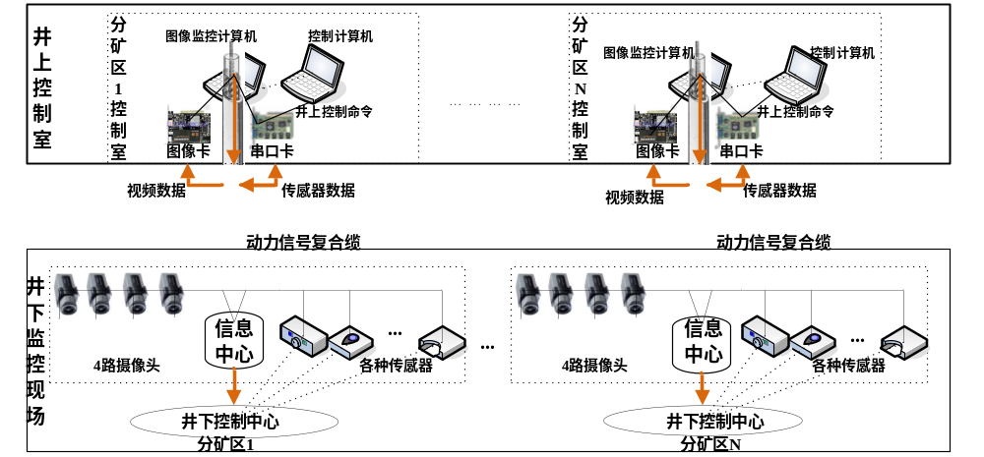 图1 煤矿安全生产视频监控系统总体结构图
2视频采集的实现方案
视频采集采用的是大恒DH-VT140视频采集卡, DH-VT140图像卡是基于PCI总线的四路图像采集卡，可四路复合视频同时输入同屏显示，而每路复合视频又有两组视频输入源，可切换使用。它提供了CGVideo.dll, CGVideo.lib2个链接库,封装了部分底层的操作。视频采集系统主要采用DH-VT140图像采集卡提供的应用接口库和MSComm（Microsoft Communications Control）串口控件^{[3]}来实现。视频采集的基本实现方案如图2所示。
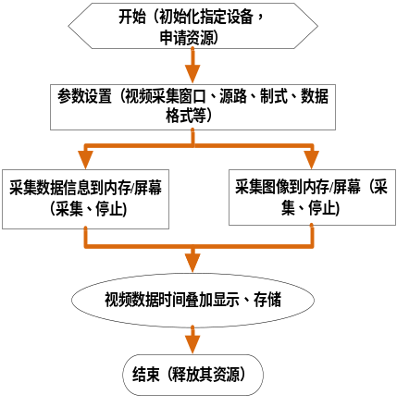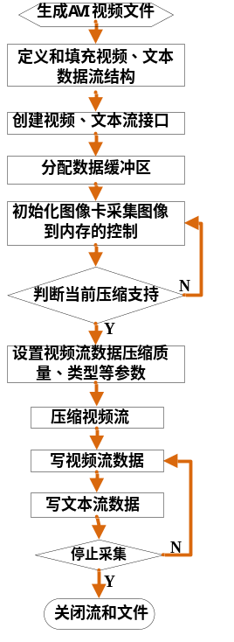
图2 视频采集基本实现方案 图3 软件流程图
3 程序的实现
1) 通过多串口卡扩展PC串口，利用MSComm（Microsoft Communications Control）控件的事件驱动通讯方式去获取串口数据（温度数据、负压数据、粉尘浓度数据、风速数据、有毒气体数据、瓦斯数据、采掘进尺、主扇开停、副扇开停等数据），事件驱动通讯是处理串行端口交互作用的一种非常有效的方法。在许多情况下，在事件发生时需要得到通知，在这些情况下，可以利用 MSComm 控件的 OnComm 事件捕获并处理这些通讯事件。
2)添加菜单响应函数，主要采用SDK库函数来实现，这里以选择视频信号源路类型的响应函数为例来说明。视频信号源路类型设置是在CSourceDlg对话框程序里面实现的，在对话框构造函数中将VIDEO_SOURCE中视频信号m_VideoSource源路类型type初始化为复合视频（COMPOSITE_VIDEO）,视频信号的源路序号index选0；在初始化对话框的OnInitDialog 函数中，将选择的视频源路类型通过VideoSourceToIndex函数转化为对应的源路序号，返回序号值nSource，默认nSource=-1；当用户设置好源路后，程序会VideoSourceToIndex函数将用户选择的源路类型转化为对应的源路序号值nSource，源路类型和对应的源路序号值关系如表1所示，程序然后根据返回的序号值的具体数值大小进入各自的源路设置函数中，在源路设置函数中会调用IndexToVideoSource函数将返回的序号值转化为对应的用户选择的源路类型，这样就完成了对视频信号源路类型设置的响应函数^{[4]}。其它菜单响应函数见表2
表1 VideoSourceToIndex源路类型和返回值的关系
源路类型（0≤i≤3） | 返回值nSource
COMPOSITE_VIDEO | nSource=i
S_VIDEO | nSource=i+6
COMPONENT_VIDEO | nSource=i+9
表2 菜单响应函数
菜单 | 函数
标识图像数据格式 | OnParameterFormat ()
标识视频信号制式 | OnParameterStandard()
标识视频信号扫描方式 | OnParameterScan()
标识视频信号的显示调节参数 | OnParameterAdjust()
标识静态内存分配 | OnParameterAllocate()
标识图像卡配置的晶振类型 | OnParameterCryosc()
标识图像卡显示的镜像功能 | OnParameterMirrorDirection()
标识视频信号的亮度通道和Gamma校正控制 | OnParameterLumaGamma()
3) AVI(Audio Video Interleaved)是微软公司推出的视频格式文件,它应用广泛.但由于AVI文件通常没有经过压缩或压缩率较低.所以采用这种格式的文件都比较巨大,其内部的压缩格式也有多种,这里采用MPEG4的Codec编码。利用ICM实现视频压缩：ICM( installable compression manager )即压缩管理器，提供对存储在avi文件中视频图像数据的压缩、解压缩服务。ICM提供了应用程序对软件压缩解压缩的调用接口,通过它提供的各种函数、消息和宏,应用程序可以实现视频的实时压缩、解压缩等功能,安装ICM后通过AVICap提供的更高层的接口宏capDlgVideoCompression显示的对话框的下拉列表中,就会出现MPEG4 Codec的选项供用户选择调用,并提供设置选项可以对压缩参数进行指定,非常方便^{[5]}。
4) 将串口采集到的数据信息系统时间按固定的格式编制为字幕并实时叠加到视频图象上。^{[4]}在应用程序CMainFrame类OnCreate()函数中创建一个计时器，在OnTimer()函数中利用GetCurrentTime()获得系统的时钟信息并存放到m_strtime中；创建一个设备DC同时调用TextOut让m_strtime和szText的信息以固定的格式动态地在视频图像上显示，可以将定时器设置为一定的刷新频率让其达到连续显示的效果，这样就完成了视频文本叠加显示的功能，每个矿井的安全状况都能实时显示，正常情况下矿井符号不亮，而出现瓦斯报警与其它隐患的报警的矿井则会自动以其它颜色显示，并在有报警发生后发出声音提示并发送警告消息给控制台计算机，控制台计算机通过对于异常数据的分析，结合煤层情况及历史和近期的瓦斯状况，圈定重点监控区域，将设定的重点区域的瓦斯监测状况动态实时显示。图像监控计算机同时监测矿井中各个风机的工作状态，保证瓦斯气体的正常疏散。根据采集的采掘进尺数据，将采掘现场的剖面图发送给控制台计算机，控制台计算机将其与煤层分布图叠加显示对比分析，判断是否有越层越界的情况或趋势。随之在这两个图种对比结果的基础上进行防越层作业规划，对于发生越层的位置或有越层趋势的位置进行标注，生成专题图。并对所在企业发出越层越界警告。
5) 视频文本叠加存储为AVI文件的功能主要在程序框架类中的OnAviStart()函数、SnapThreadCallbackEx(SNAP_INFO *pInfo)函数和OnSnapExChange(WPARAM wParam, LPARAM lParam)函数完成。在OnAviStart()函数中主要调用VFW提供AVI文件的处理函数及宏定义来完成初始化视频帧计数标记值和AVIFILE库，生成AVI视频文件，定义和填充视频、文本数据流结构，创建视频、文本流接口，分配数据采集、数据压缩后数据缓冲区等一系列功能；然后初始化图像卡采集图像到内存的控制，指定回调函数SnapThreadCallbackEx和用户参数m_hWnd；用户在回调函数SnapThreadCallbackEx内发送自定义消息WM_SNAP_EX_CHANGE到主窗口，同时传入当前可以处理的图像序号，最终在OnSnapExChange中实现对采集视频数据的叠加处理：锁定指定位置的静态内存，偏移由图像大小和图像序号确定，锁定大小为图像大小用户可以在任何时候锁定指定位置的静态内存，然后通过pLinearAddr指针访问相应的内存。将静态内存中的图像传递到用户缓冲区，同时进行格式转换。然后就可以在视图客户区显示图像，通过ICCompressQuery判断当前压缩支持，设置视频流数据压缩质量、类型等参数；当视频流压缩函数ICCompress 成功执行后就可以帧数递增的方式调用VFW提供的函数AVIStreamWrite在相同的起始帧写入视频流和文本流了，在视频文本流写入完成后，程序调用SDK库函数CGCloseSnapEx(m_hc)来关闭采集图像到内存控制，释放图像卡资源。最后还要关闭文件及清除变量。^{[4]}软件设计流程图如图3所示。

4调试
首先需要注意的是所有在井下使用的电子设备必须考虑井下防爆，可以将这些电子设备都安装在防爆器里面。其次是要采用光纤动力复合缆，必须进行适当的应用研究，采取必要的安全措施。最后需要注意的是在所用的监测监控系统中所挂接的各类传感器，按规定应进行定期校正，而对采用载体催化元件的甲烷传感器，《煤矿安全规程》更是做了强制性的规定，要求每7天必须校正一次。
本系统在实验室PC机Windows XP平台下运行效果良好，可以将视频数据流经过MPEG4的压缩实现视频监控系统中的高效率录像，可以动态的将传感器数据信号实时叠加显示并存储到录像上。

5结论
该系统的创新点主要有三点：一是在低成本下,基于一个简单基本的视频采集SDK之上采取了高效率的MPEG4压缩方法；二是综合利用SDK和VFW实现了视频图像和数据叠加存储为AVI文件的功能；三是采用光纤取代电缆进行图像通讯，性能好，使用方便。该系统一方面解决了视频信息的大数据量对存储和传输的负担，另一方面也实现了视频字幕叠加存储为AVI文件，以便用户回放的时候查看相关的传感器数据信息。整个系统高效可靠，有效降低了企业的成本，大大提高了煤矿企业的监管力度和安全生产水准。

参考文献
[1] 杨英杰. 光纤通信技术[M]. 广州：华南理工大学出版社 2004.4: 11-35.
[2] 肖永隆，王 理. 利用VFW库函数快速分解AVI数据流[J]. 信息工程大学学报, 2001, 2(3)：39-42.
[3] 李长林, 高洁. Visual C++串口通信技术与典型实例[M]. 北京: 清华大学出版社, 2006:1-28.
[4] 孙鑫. VC++深入详解[M]. 北京：电子工业出版社, 2006:211-284.
[5] 精英科技．视频压缩与音频编码技术（第一版）［M］．中国电力出版社，2001:132-167

